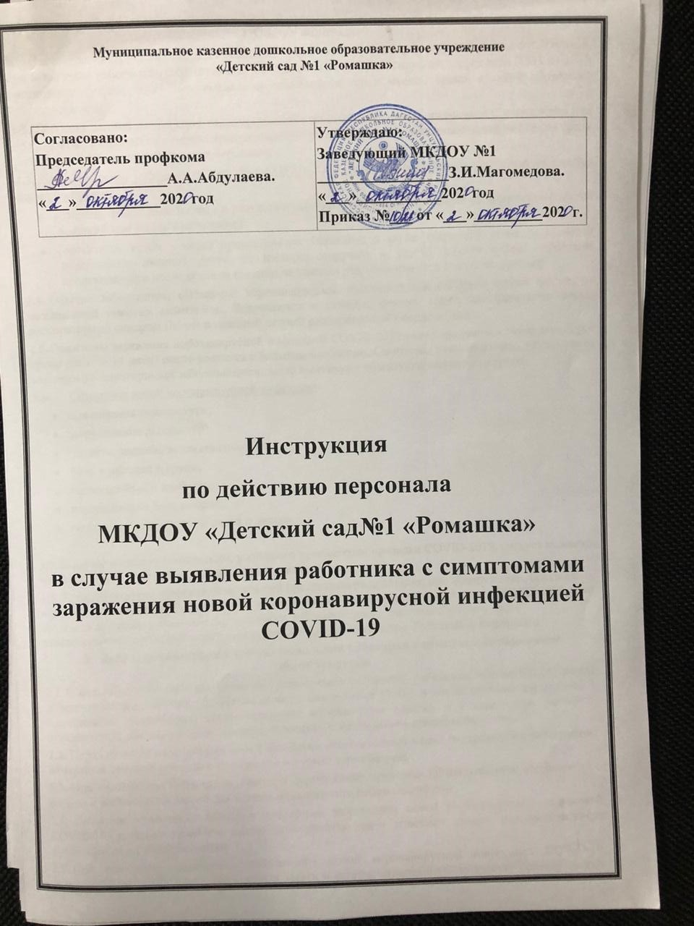

1. Общие положения
   1. Настоящая инструкция содержит основные требования, предъявляемые к действиям сотрудников, при выявлении работников с симптомами заражения новой коронавирусной инфекцией (COVID-19) в организации (учреждении), при выявлении заболевшего среди членов семьи, а также обозначает ответственность.
   2. Действие данной инструкции распространяется на всех работников организации, учреждения или предприятия. Разработана с целью предупреждения распространения коронавирусной инфекции среди работников и сбережения здоровья персонала.
   3. Короновирусная инфекция нового типа COVID-2Q19 - респираторный вирус, которыйпередается двумя способами:

* воздушно-капельным путем - в результате вдыхания капель, выделяемых из дыхательных путей больного при кашле или чихании;
* контактным путем - через прикосновение больного, а затем здорового человека к любой поверхности: дверной ручке, столешнице, поручню и т.д. В данном случае заражение происходит при последующем касании человеком рта, носа или глаз грязными руками.
  1. Обычно заболевания, вызванные коронавирусами, протекают как ОРВИ в легкой форме, не вызывающей тяжелых симптомов. Встречаются и тяжелые формы, такие, как ближневосточный респираторный синдром (Mers) и тяжелый острый респираторный синдром (Sars).
  2. Симптомы заражения коронавирусной инфекцией COVID-2019 могут проявиться через некоторое время (от 1 до 14 дней) после контакта с больным человеком. Симптомы неспецифичны, т.е. схожи со многими респираторными заболеваниями, часто имитируют обычную простуду или грипп.
  3. Симптомы новой коронавирусной инфекции:
* повышенная температура;
* затрудненное дыхание;
* чихание, кашель, заложенность носа;
* боль в мышцах и груди;
* головная боль и слабость;
* першение или боль в горле;
* реже возможна тошнота, рвота и диарея.
  1. В случае контакта с человеком, у которого проявляются признаки COVID-2019, следует понимать, что существует риск инфицирования (заболевания).

1.8. За несоблюдение требований настоящей инструкции по действиям при обнаружении, больного коронавирусом работника, имеющего симптомы новой коронавирусной инфекции COVID-2019, если это могло привести к тяжелым последствиям, работники несут дисциплинарную и иную ответственность в соответствии с действующим законодательством Российской Федерации.

1. Действия персонала в случае выявления работника с симптомами заражения коронавирусом
   1. С целью подготовки к внештатным (экстренным) ситуациям, работники знакомятся со схемой маршрутизации пациентов (от организации) с симптомами ОРВИ и внебольничной пневмонией в медицинские организации, осуществляющие медицинскую помощь в стационарных условиях, определенных для данного контингента пациентов, с назначением ответственных лиц.
   2. Перед началом рабочего дня всем работникам ответственным лицом (медицинским работником) измеряется температура тела с занесением в журнал термометрии.
   3. При температуре 37,0 и выше, либо при других явных признаках ОРВИ, работник отстраняется от работы и направляется домой для вызова медицинского работника на дом.
   4. Работник, у которого имеются подозрения заболевания новой коронавирусной инфекцией COVID-19, с использованием имеющихся средств связи извещает своего непосредственного руководителя о своем состоянии.
   5. При появлении подозрения заболевания новой коронавирусной инфекцией COVID-19, ответственному лицу следует направить вызов в специализированную выездную бригаду скорой медицинской помощи, содействовать направлению пациента в медицинские организации, оказывающие медицинскую помощь в стационарных условиях.
   6. В случае, если работник, обнаруживший больного, не является непосредственным руководителем, он должен незамедлительно сообщить о заболевшем непосредственному руководителю, с целью организации скорейшей изоляции заболевшего и исключения возможности контакта заболевшего с другими работниками.
   7. Непосредственный руководитель после получения информации о заболевшем сотруднике обязан сообщить руководителю подразделения, в оперативный штаб, вызвать скорую медицинскую помощь.
   8. Необходимо до приезда бригады скорой помощи обеспечить временную изоляцию заболевшего в отдельном помещении, предусмотрев возможность самообеспечения изолированного работника (туалет, дезинфекция помещения, питание и др.), минимизировав возможность контакта с другими работниками.
   9. Руководитель:

* проводит осмотр и осуществляет опрос других работников, на предмет ухудшения состояния здоровья и составления списка контактировавших с заболевшим;
* дает указание работникам о проведении мероприятий:
* дезинфекции в местах, где пребывал больной (дезинфицирующими средствами обрабатываются поверхности дверных ручек, выключателей, контактных поверхностей (столов, стульев и оргтехники), мест общего пользования, перил, раковин, кранов и др.), с обязательным соблюдением работниками необходимых мер безопасности;
* проветривания помещений (при наличии технической возможности).
* по прибытии медработника к месту изоляции заболевшего, при необходимости, оказывает ему помощь.
  1. Необходимо использовать (при наличии) бактерицидные облучатели или другие устройства для обеззараживания воздуха и (или) поверхностей для дезинфекции воздушной среды помещения, где находился заболевший сотрудник. В случае необходимости, обеспечить проведение дезинфекции помещений силами специализированной организации.

1. В случае подтверждения у сотрудника заражения новой коронавирусной инфекцией (COVID-19), руководитель либо уполномоченное должностное лицо формирует сведения о контактах работника в рамках исполнения служебных обязанностей за последние 14 дней иуведомляет Оперативный штаб по предупреждению распространения коронавирусной инфекции и всех работников, входящих в данный список, о необходимости соблюдения режима самоизоляции.
2. Для круга близких контактных лиц организовать обследование на новую коронавирусную инфекцию, комплекс профилактических мероприятий и 14-ти дневную самоизоляцию.
3. Провести комплексную дезинфекцию помещения, где находился больной, с помощью специальной службы Роспотребнадзора.
4. В случае необходимости, по рекомендации Роспотребнадзора в организации (учреждении, предприятии) ввести карантин.

2.12. За персоналом, контактировавшим с заболевшим коронавирусом или подозрением на данное заболевание, устанавливается ежедневное медицинское наблюдение в течение 14 дней с момента последнего контакта.

1. Действия персонала в случае выявления признаков острого респираторного заболевания у членов семьи
   1. В случае появления признаков острого респираторного заболевания (повышение температуры, кашель, одышка, насморк, першение в горле) у членов семьи и (или) фактов контакта с больными острыми респираторными заболеваниями членов семьи, работнику необходимо принять меры по самоизоляции, с использованием средств индивидуальной защиты, сообщив об этом работодателю.
2. Ответственность
   1. Персонал организации (учреждения, предприятия) несет ответственность за соблюдение требований настоящей инструкции.
   2. При наличии признаков коронавируса необходимо соблюдать режим самоизоляции. В случае

